[论文研究引发质疑：新乡医科大学药学院与郑州大学药学院冯千华团队合作论文图像重复，学术诚信面临考验！](https://mp.weixin.qq.com/s?__biz=Mzk2NDM2NTQxOQ==&mid=2247487157&idx=1&sn=0c7acdf5ec1a0c758a40813b976e52d6)

原创学术需风清[学术风清](javascript:void(0);)2025-04-21 22:46:58福建



点击箭头处“蓝色字”，关注我们哦！！

在近期的一场学术争议中，新乡医学院的研究人员尹彦彦(第一作者)、江天耀、郝宇通、张纪、李文、郝永伟、何伟、宋宇、冯千华和马薇薇等人发表在《International Journal of Pharmaceutics》上的论文《Cascade catalytic nanoplatform based on ions interference strategy for calcium overload therapy and ferroptosis》引发了外界的关注与质疑。





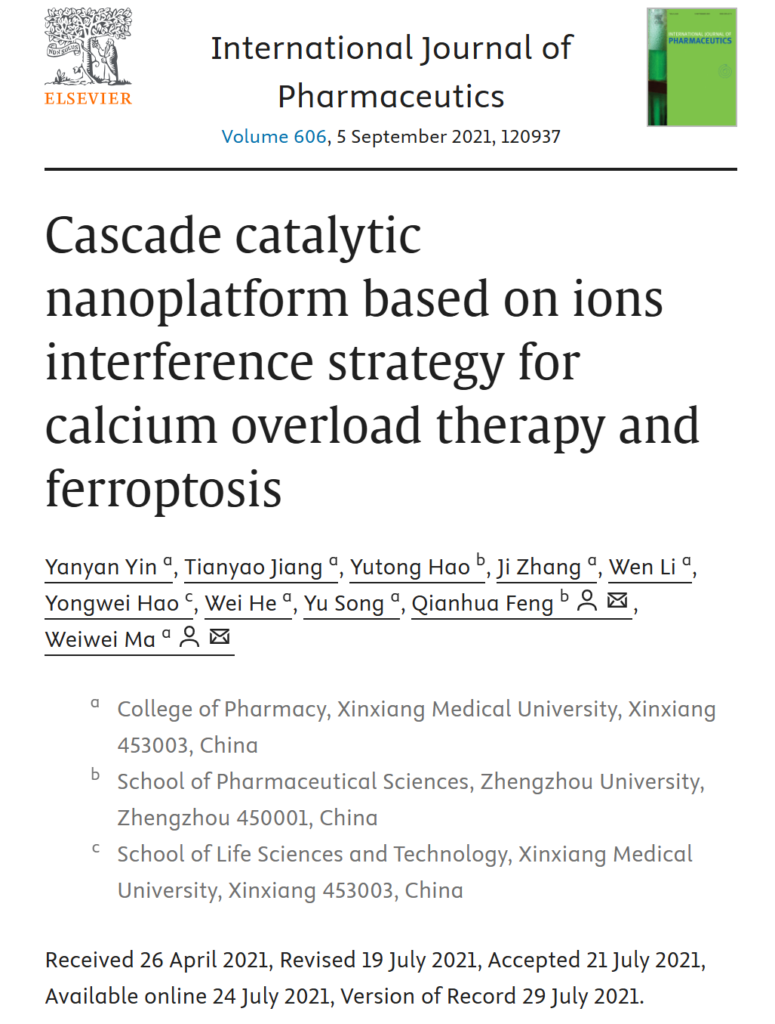

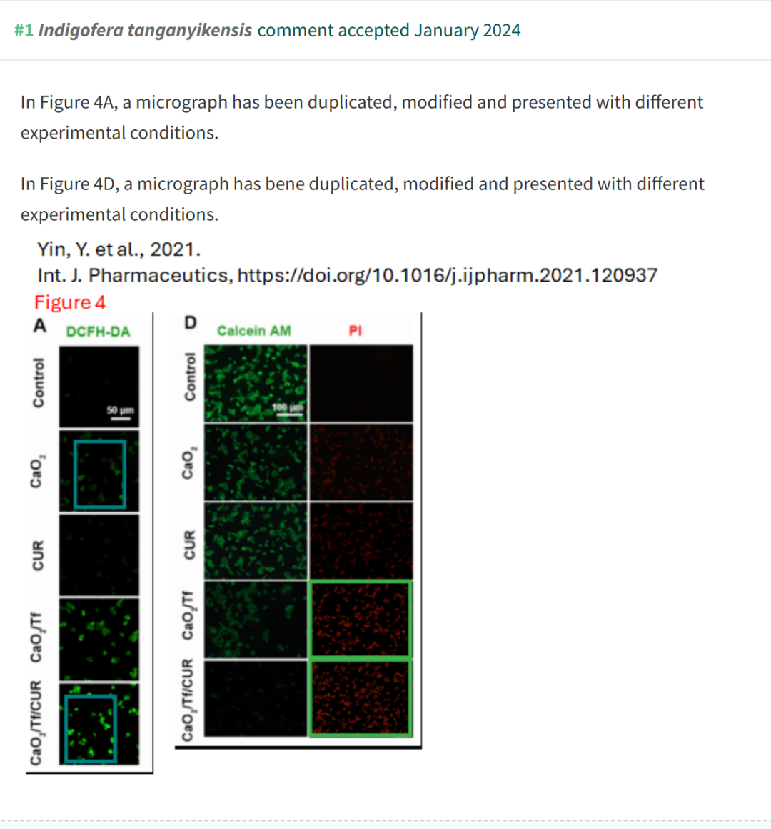





**消息来源**



https://pubpeer.com/publications/751F526212B539CA3C39DA756EFE9F





声明      若认为本内容侵犯您的权益请及时联系我们









**欢迎积极投稿营造良好科研氛围**



